|  |  |
| --- | --- |
| Conception UI & UX  L A G Studio | Résumé  Document de conception de la partie UI et UX de l’application de chatons-NFT.  François GETE  Game Design |

Table des matières

Fiche descriptive 2

Production 2

Le jeu 2

# Description de l’application

L’application que nous allons développer propose à l’utilisateur la possibilité de créer un compte avec lequel il pourra acheter et vendre des NFT. Cette application comportera toutes les fonctionnalités attendues dans ce domaine ainsi qu’une identité graphique homogène.

# Les fonctionnalités

* ~~Créer un compte utilisateur~~
  + ~~Formulaire à remplir~~
  + ~~Validation~~
* Se connecter à un compte utilisateur
  + Formulaire à remplir
  + Validation
* Se déconnecter
  + Bouton présent en niveau de lecture 4 (dans les options par exemple)
  + Ecran de validation
    - Bouton valider
    - Bouton annuler
* Explorer le marché de chatons-NFT
  + Liste déroulante de chatons-NFT en tuiles
  + Voir les visuels
  + Voir les noms
  + Voir les prix
  + Sélectionner l’option de visualisation des prix
    - EUR
    - BTC
    - Autres cryptos
  + Sélectionner un chatons-NFT
* Afficher un chatons-NFT (non possédé)
  + Carrousel de visuels 2D (ou modèle 3D animé avec rotation possible)
  + Voir son nom
  + Voir son prix EUR
  + Voir ses valeurs en cryptos
    - BTC
    - Autres cryptos
  + Bouton d’achat
* Acheter un chatons-NFT
  + Voir nos crédits
  + Voir le prix du chatons-NFT
  + Bouton valider
  + Bouton annuler
* Explorer sa galerie de chatons-NFT
  + Liste déroulante de chatons-NFT en tuiles
  + Voir les visuels
  + Voir les noms
  + Voir la variation de valeur en pourcentage
  + Sélectionner un chatons-NFT
* Afficher un chatons-NFT (possédé)
  + Carrousel de visuels 2D (ou modèle 3D animé avec rotation possible)
  + Voir son nom
  + Voir son prix EUR initial
  + Voir son prix EUR actuel
  + Voir sa variation de valeur en pourcentage
  + Voir ses valeurs en cryptos
    - BTC
    - Autres cryptos
  + Bouton de vente
* Vendre un chatons-NFT
  + Voir nos crédits
  + Voir le prix du chatons-NFT
  + Bouton valider
  + Bouton annuler

# Flowchart

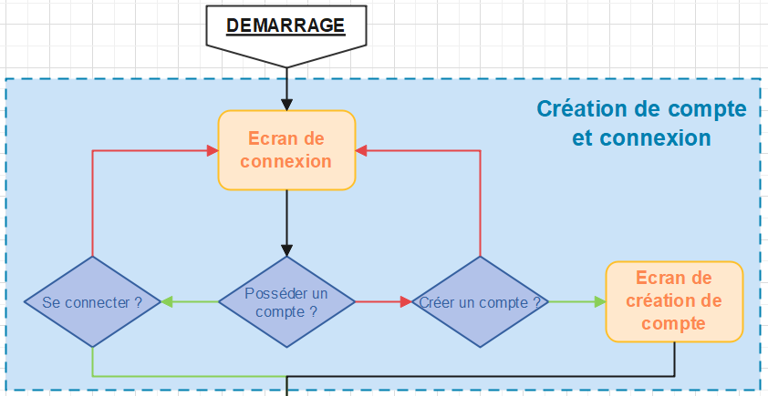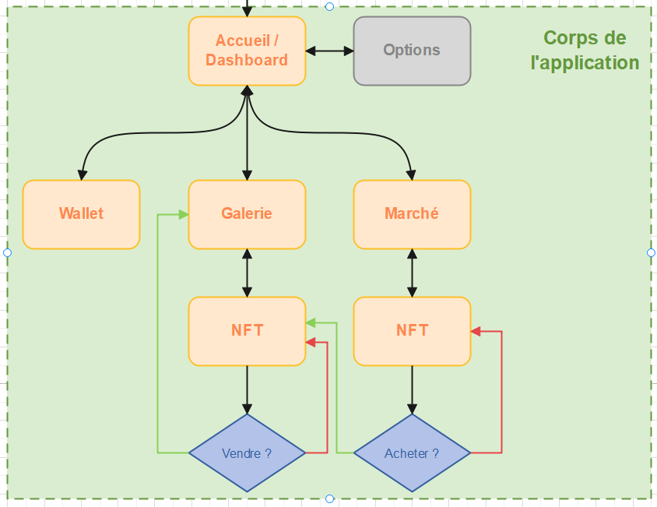

# Direction artistique

Nous sommes sur une application de trade de NTF, liée aux cryptomonnaies et s’orientant autour des chats. Les applications et sites liés aux cryptomonnaies sont, en général, très épurés avec des design flat et des formes simples. En revanche, le thème des chats, sur internet tout du moins, peut prendre diverses formes très variées.

## Veille concurrentielle

### Cryptomonnaies

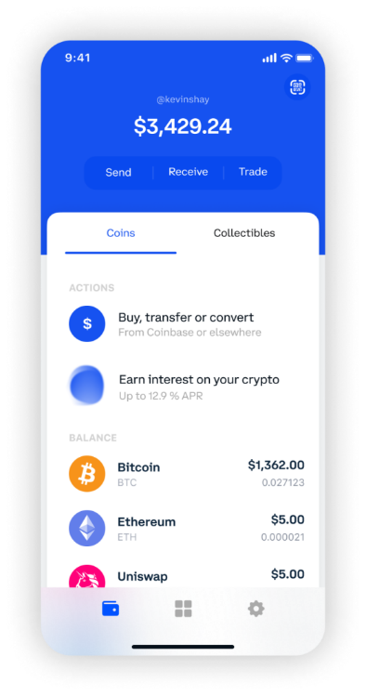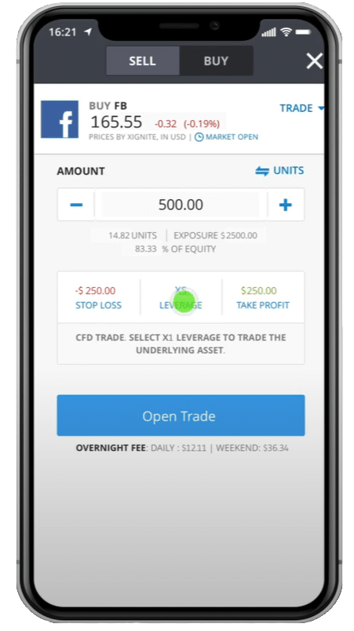  
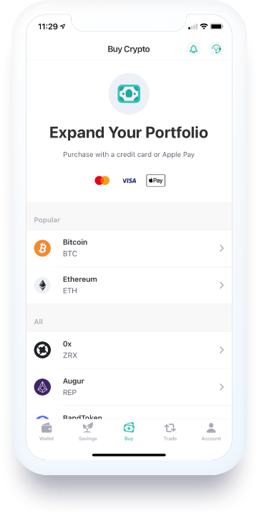 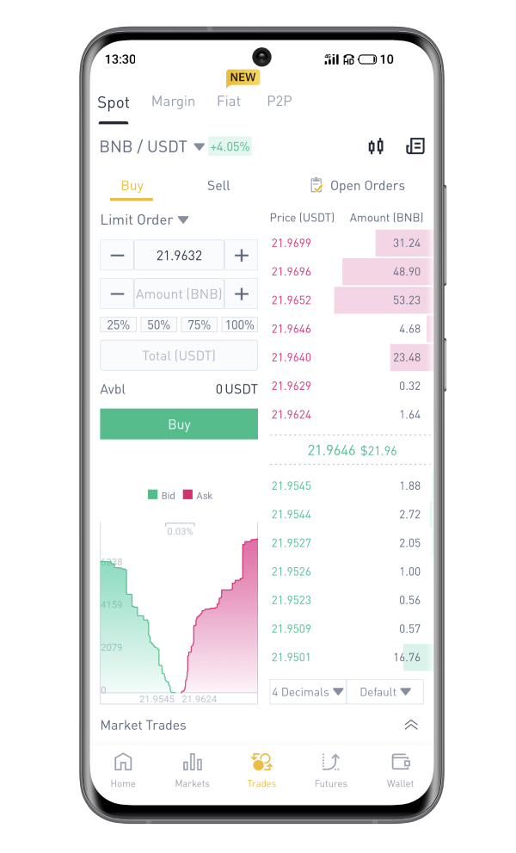

### NTF

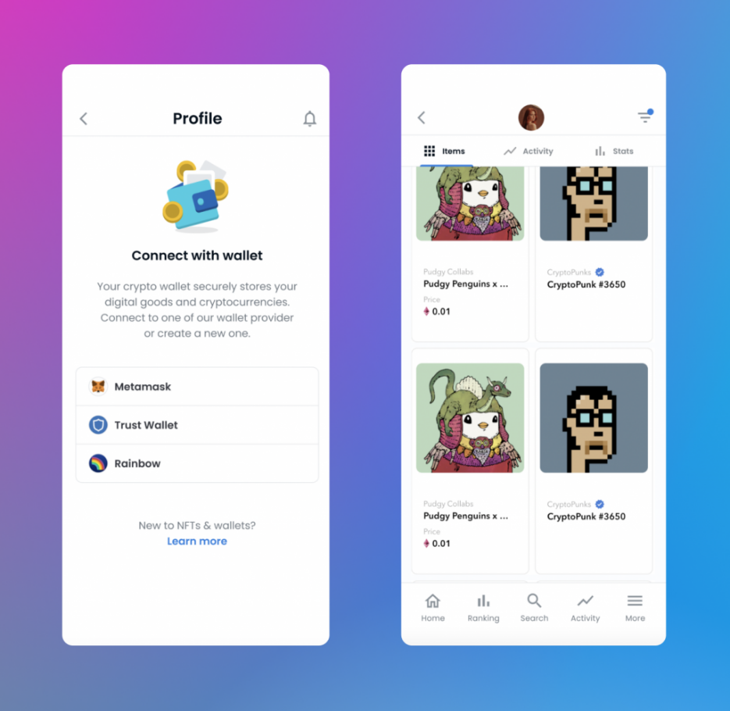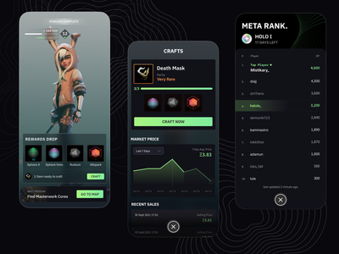

### Les chats ?

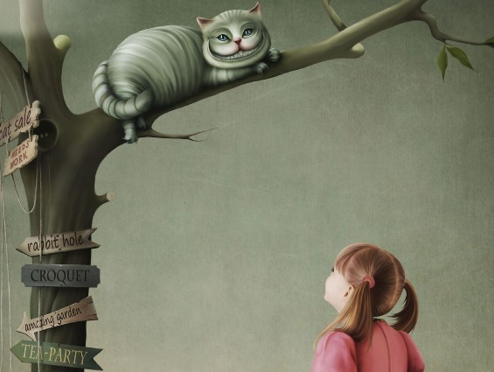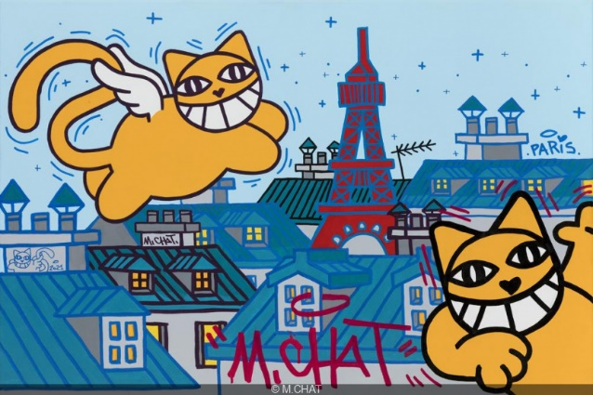

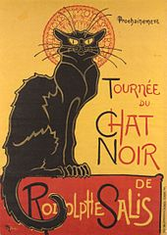 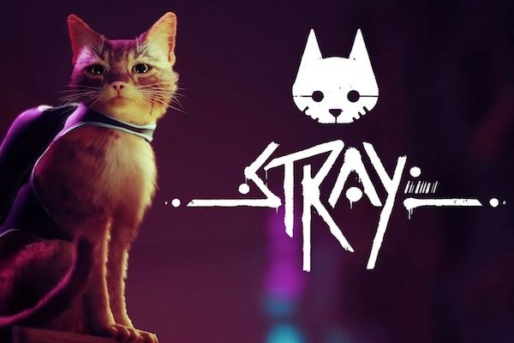

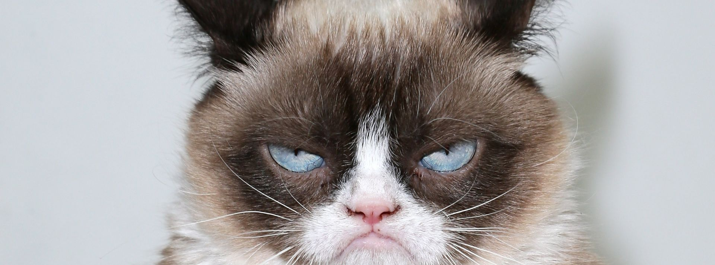

# Interfaces

J’ai choisi comme direction artistique un thème sombre avec une couleur dominante (le violet). De plus pour rappeler de thème des chats j’ai incorporé des oreilles de chat à certains endroits de l’interface.

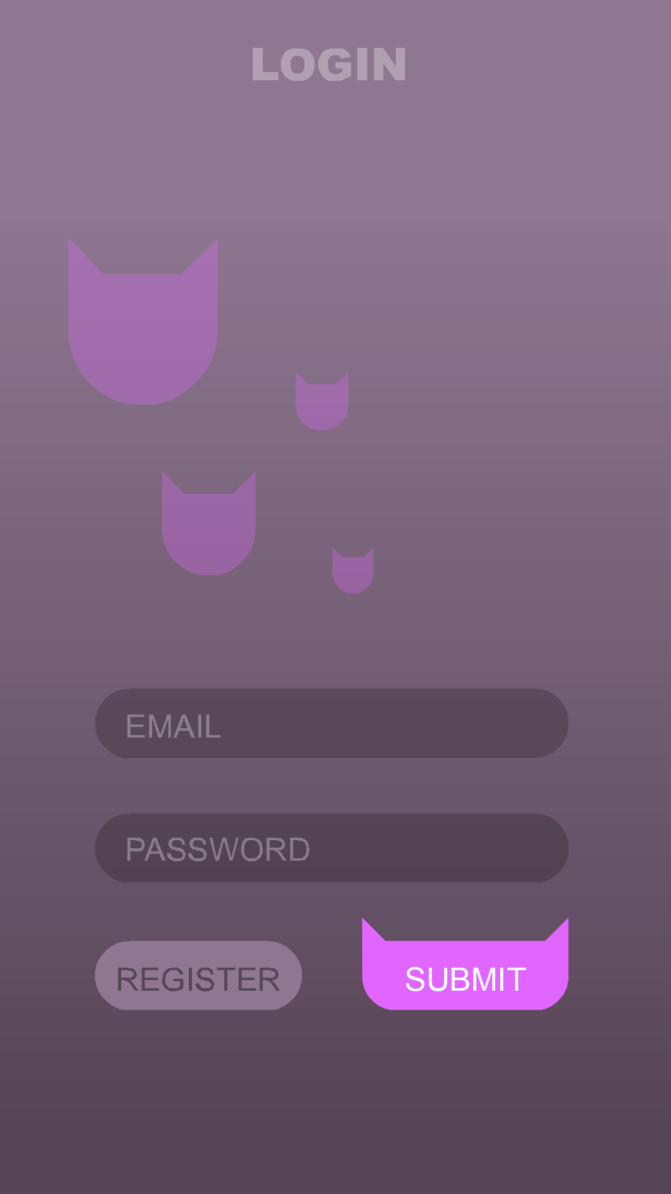

## Ecran de connexion

Cet écran de connexion comporte un titre, un formulaire et des boutons de validation. Le bouton « REGISTER » constitue une future fonctionnalité qui consistera en la création de compte utilisation. Cette fonctionnalité n’étant pas demandé actuellement, elle sera ajoutée ultérieurement.

Cet écran est relativement vide mais la totalité des informations sont présentes. Alors, pour habiller le vide et d’avantage assoir la direction artistique, des têtes de chat apparaissent telles des particules.

## ~~Ecran de création de compte~~

L’écran de création de compte n’est pas demandé pour le moment. Pour gagner du temps et garantir le succès de ce projet, nous allons mettre de côté cette partie.

## Accueil / Dashboard

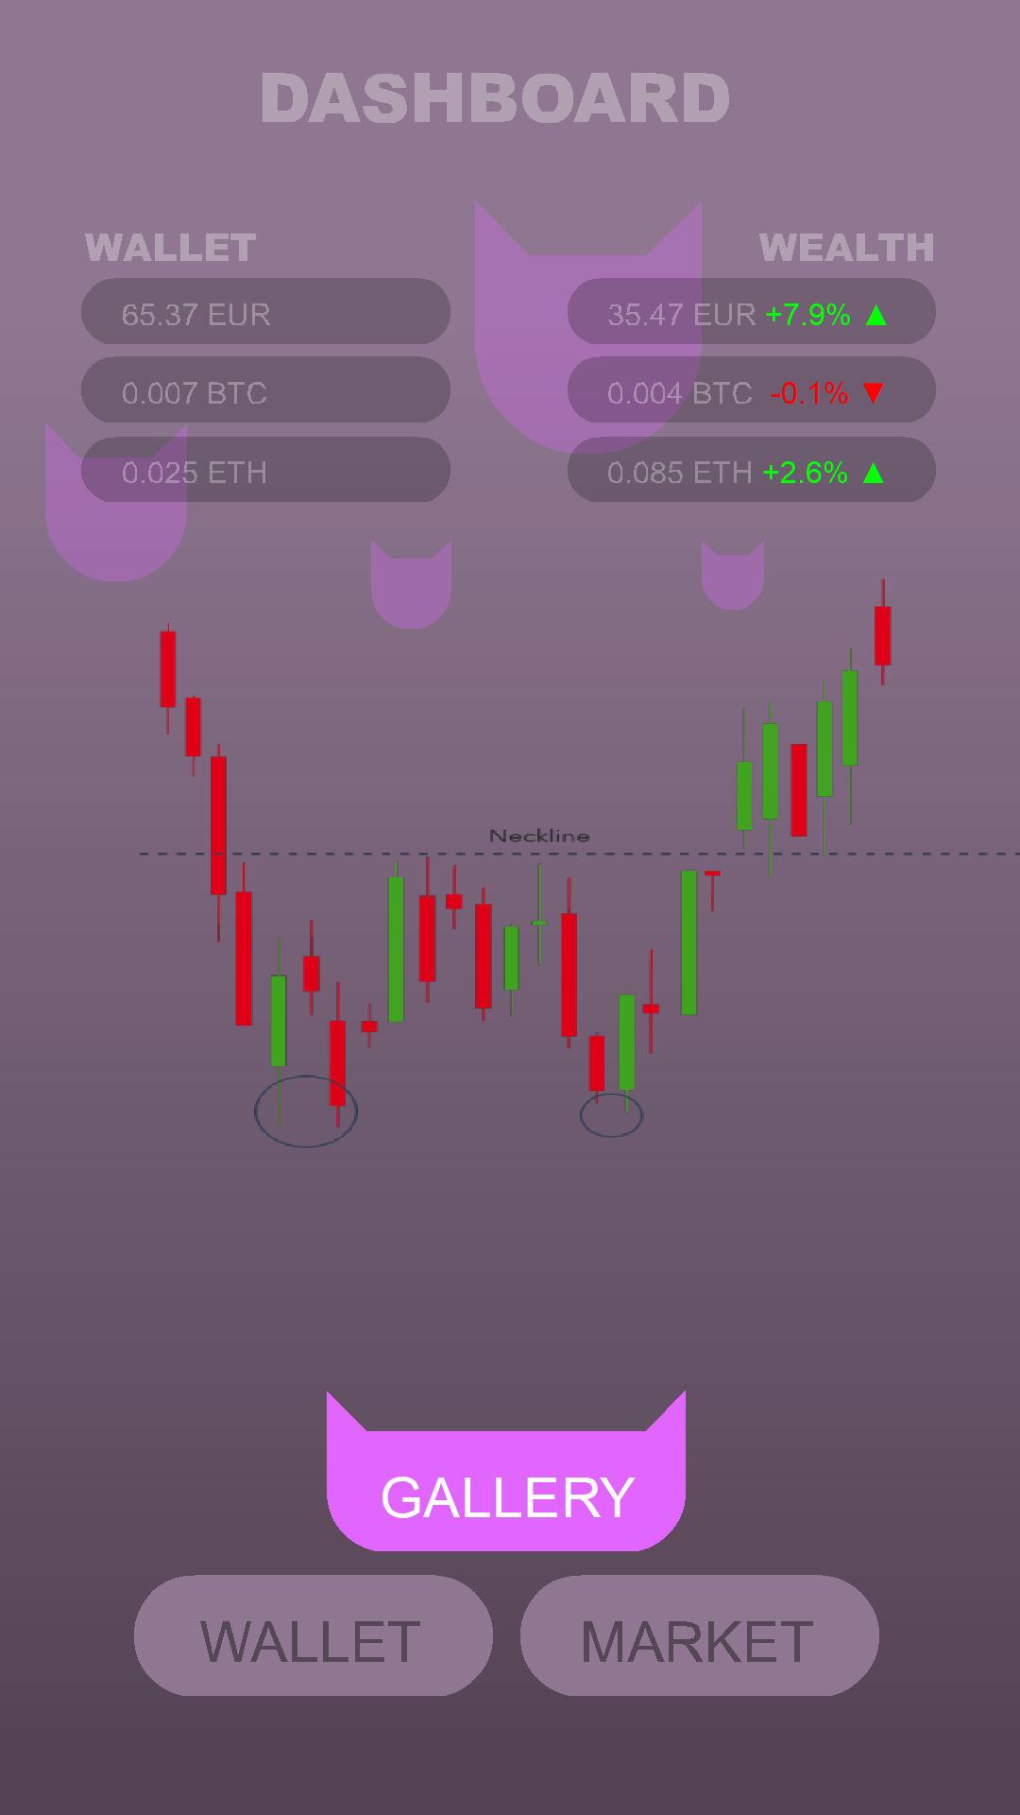

Dans ce dashboard (tableau de bord), on peut y retrouver plusieurs informations tels que :

* Le titre
* La section wallet (portefeuille)
  + Avec nos monnaies
* La section wealth (fortune)
  + Avec nos monnaies
* Le graphique du cours de la crypto sélectionnée
* 3 boutons de navigation
  + Gallery (galerie)
  + Market (marché)
  + Wallet (portefeuille)

## Galerie

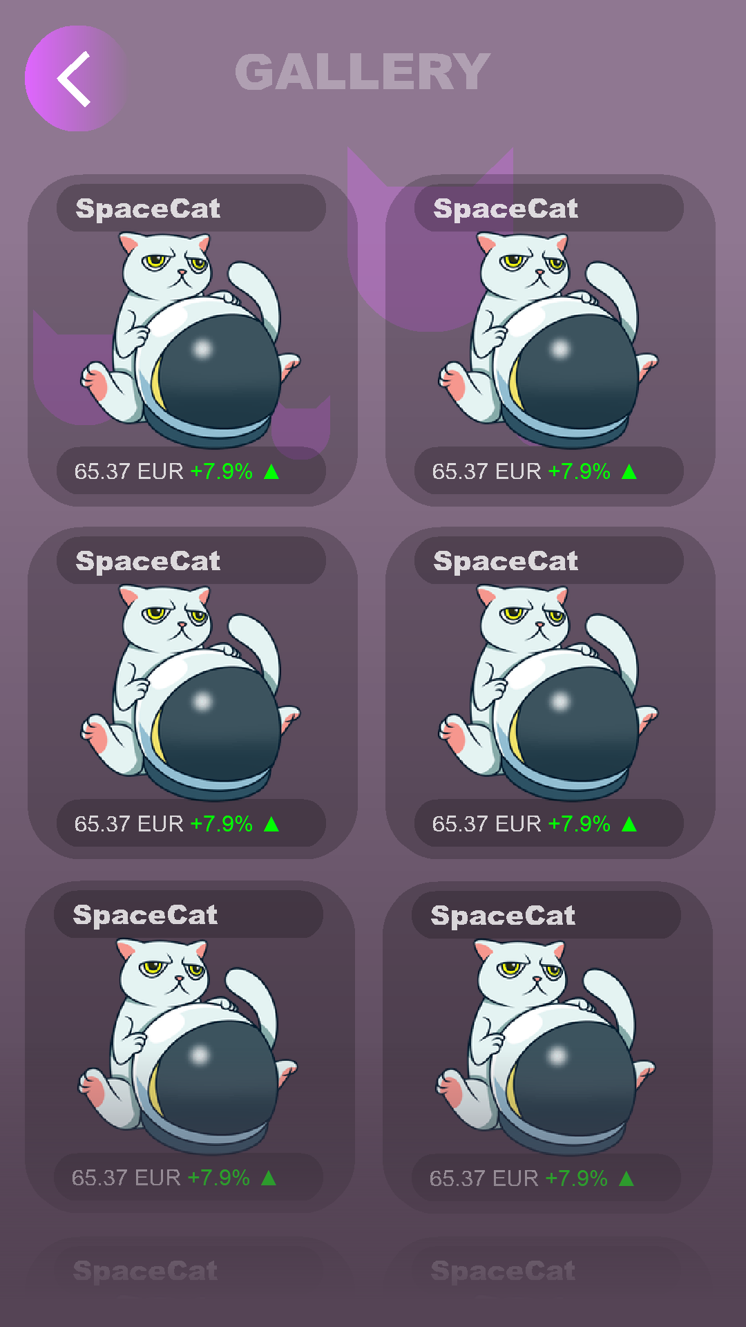

Cet écran représente la galerie de l’utilisateur. C’est ici que l’utilisation peut consulter les chatons-NFT qu’il possède. Les chatons-NFT sont représenté en tuiles. Ces tuiles sont affichées sur une matrice défilante verticale de deux tuiles de large. Le titre de l’écran est présent ainsi qu’un bouton de retour vers le dashboard. Chacune des tuiles possède plusieurs informations tels que : le nom du chatons-NFT, un visuel en petit format, son prix actuel en Euros et son évolution depuis son achat par l’utilisateur. Cette évolution est affiché en pourcentage rouge ou vert en fonction de si la valeur du chaton-NFT a augmenté ou diminué.

A la fin de la liste de chaton-NFT, un logo + apparait. Ce logo est un bouton qui amène vers le marché de chaton-NFT.

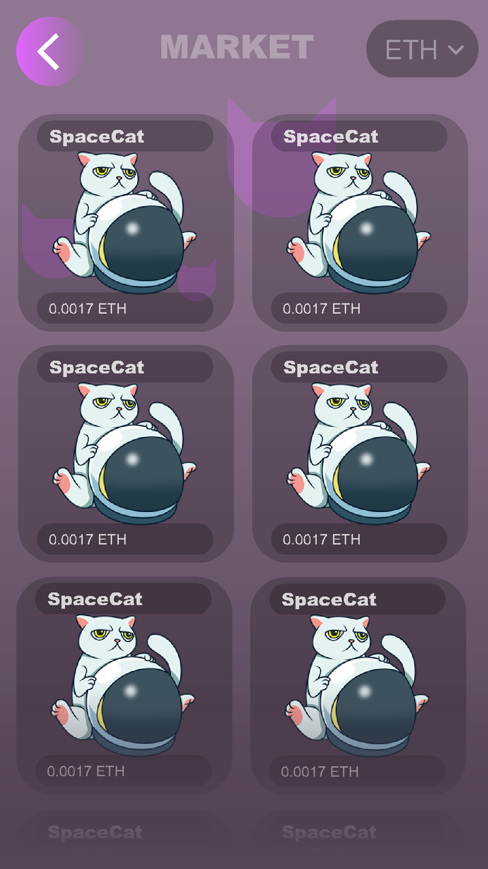

## Marché

De la même manière que la galerie, le marché proposera une vue en tuile des différents chatons-NFT disponibles à l’achat. La seule différence avec la galerie, c’est l’absence de variation de valeur des chaton-NFT. De plus leur valeur actuelle est affichée avec la crypto que l’utilisateur aura sélectionné.

## NFT (possédé)

### Vente

## NFT (non-possédé)

### Achat

## Wallet